MMA7455典型应用
移动电话、PDA等图像稳定、文本滚动，硬盘的自由落体检测，笔记本电脑的防盗、计步器，运动感应等。
加速度和输出数值关系如下表所示
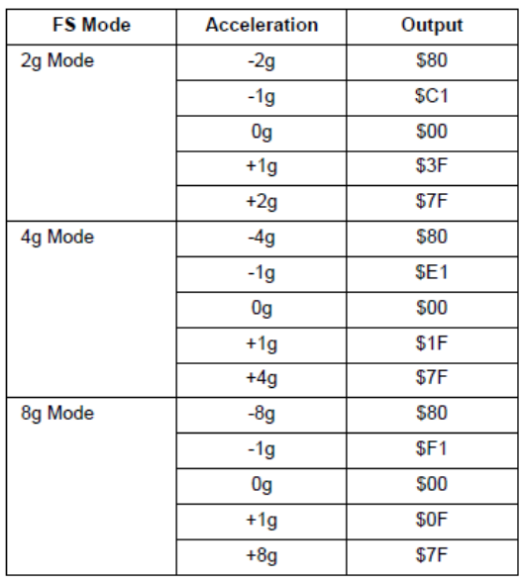
由上表可见，数值输出为补码形式，以2g量程为例，测量范围为-2g~+2g，数值输出为-128~+127。
INT1引脚一般作为数据准备好中断DRDY，用于提示测量数据已经准备好，同时在状态寄存器（STATUS地址0X09）中的DRDY位也会置位，中断时输出高电平，并一直维持高电平直到三个输出寄存器中的一个被读取。如果下一个测量数据在上一个数据被读取前写入，那么状态寄存器中的DOVR位将被置位。默认情况下，三轴XYZ都被启用，也可被禁用。可以选择检测信号的绝对值或信号的正负值。
检测运动时，可采用XorYorZ>阈值。检测自由落体，可采用X&Y&Z<阈值。
电平检测模式下，一旦一个加速度电平达到了设定阈值，中断引脚将变为高电平并一直维持高电平，直到中断被清除。
可以检测绝对值或正/负值，在CONTROL1寄存器中（地址0x18）设置，阈值在LDTH寄存器（地址0x1A）中设置。如果Control寄存器中的THOPT位为0，则LDTH中的数为无符号数，表示绝对值。反之，LDTH中的数为有符号数。
应用一：运动检测
条件X轴>阈值 或 Y轴>阈值 或 Z轴>阈值
THOPT=1(有符号数) LDPL=0(检测极性为正且检测条件为3轴做或运算)，若阈值为3g，量程为8g（127，0x7F），则可设置LDTH寄存器=0X2F(地址0x1A)
应用二：运动检测
条件 |X|轴>阈值 或 |Y|轴>阈值 或 |Z|轴>阈值
THOPT=0(无符号数) LDPL=0(检测极性为正且检测条件为3轴做或运算)，若阈值为3g，量程为8g（127，0x7F），则可设置LDTH寄存器=0X2F(地址0x1A)
应用三：自由落体检测
条件 X轴<阈值 且 Y轴<阈值 且 Z轴<阈值
THOPT=1(有符号数)，LDPL=1(检测极性为负，检测条件为三轴做与运算)，若阈值为0.5g，量程为8g，则可设置LDTH寄存器=0X07(地址0x1A)
应用四：自由落体检测
条件 |X|轴<阈值 且 |Y|轴<阈值 且 |Z|轴<阈值
THOPT=0(无符号数)，LDPL=1(检测极性为负，检测条件为三轴做与运算)，若阈值为0.5g，量程为8g，则可设置LDTH寄存器=0X07(地址0x1A)
脉冲检测
在脉冲检测模式下，所有功能都可以使用，包括测量电平，电平检测中断。有两个中断引脚分别分配给电平检测中断和脉冲检测中断。
中断引脚的分配在寄存器Control1中指定，中断引脚的分配有三种组合形式，通过Control1寄存器中的INTREG[1:0]设置。
INTREG[1:0] | INT1 | INT2
00 | 电平检测 | 脉冲检测
01 | 脉冲检测 | 电平检测
10 | 单个脉冲检测 | 单个或双个脉冲检测

MMA7455有一个10位的ADC进行采样、转换并在得到请求的时候传回数据。在时钟信号的下降沿，8位的命令字开始传输，传输命令字需要8个时钟。数据回传的时候，高位在前，低位在后。
MMA7455可以使用SPI接口进行通信。在通信时，MMA7455作为slave（从属）设备，单片机作为master设备，单片机提供时钟信号scl和片选信号cs。
SPI接口包含两根控制线和两根数据线。分别是片选线CS，时钟线SCL，输入线SDI和输出线SDO。片选线CS低电平有效，由单片机提供片选信号。传输结束后，片选线回到高电平。SCL线提供传输时的同步时钟脉冲。SDO和SDI线上的数据在时钟信号下降沿时启动，并在上升沿的时候被读取。
读写寄存器命令至少需要16个时钟脉冲，如多字节传送则，则需要8的倍数个时钟脉冲才能完成。
SPI读操作：一次SPI读操作的传输包括一个bit的读/写信号和6个bit地址，和一个多余的bit。在下一次传送时，被读取的数据将由SPI接口送出。如下图所示。
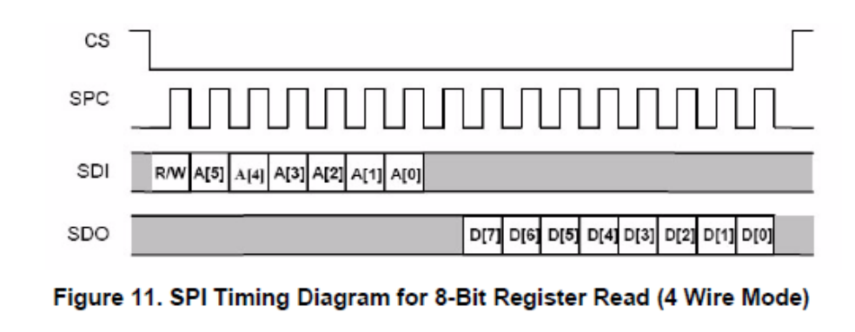
SPI写操作：写寄存器需要先想MMA7455发送一个8bit的写命令。该写命令包括最高位一个bit（0表示读，1表示写）用于表示操作类型，后续6个bit表示地址，还有一个多余的bit。如下图所示。
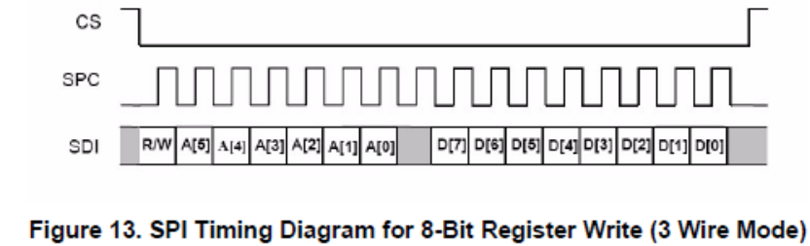
MAA7455的各寄存器地址和用途如下图所示
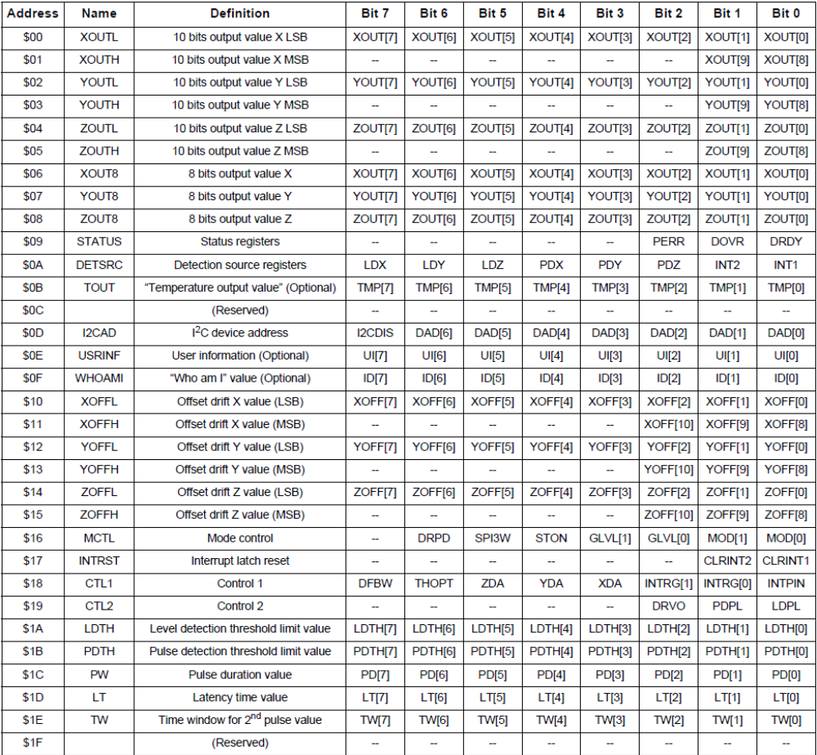
- 寄存器1 XOUTL（10bit输出X轴输出低8位） 地址00 只读
D7 | D6 | D5 | D4 | D3 | D2 | D1 | D0
XOUT[7] | XOUT[6] | XOUT[5] | XOUT[4] | XOUT[3] | XOUT[2] | XOUT[1] | XOUT[0]
0 | 0 | 0 | 0 | 0 | 0 | 0 | 0
读取XOUTL，将锁定XOUTH以完成10位数据的读取。
XOUTH在XOUTL读取完毕后直接读取。
- 寄存器2 XOUTL（10bit输出X轴输出高2位） 地址0X01 只读
D7 | D6 | D5 | D4 | D3 | D2 | D1 | D0
-- | -- | -- | -- | -- | -- | XOUT[9] | XOUT[8]
0 | 0 | 0 | 0 | 0 | 0 | 0 | 0
- 寄存器3 YOUTL（10bit输出Y轴输出低8位） 地址0X02 只读
- 寄存器4 YOUTH（10bit输出Y轴输出高2位） 地址0X03 只读
- 寄存器5 ZOUTL（10bit输出Z轴输出低8位） 地址0X04 只读
- 寄存器6 ZOUTH（10bit输出Z轴输出高2位） 地址0X05 只读
(Y轴和Z轴的寄存器参考X轴即可)
- 寄存器7 XOUT8（8bit输出X轴） 地址0X06 只读
D7 | D6 | D5 | D4 | D3 | D2 | D1 | D0
XOUT[7] | XOUT[6] | XOUT[5] | XOUT[4] | XOUT[3] | XOUT[2] | XOUT[1] | XOUT[0]
0 | 0 | 0 | 0 | 0 | 0 | 0 | 0
- 寄存器8 YOUT8（8bit输出Y轴） 地址07 只读
- 寄存器9 ZOUT8（8bit输出Z轴） 地址08 只读
- 寄存器10 STATUS（状态寄存器） 地址0X09 只读
D7 | D6 | D5 | D4 | D3 | D2 | D1 | D0
-- | -- | -- | -- | -- | PERR | DOVR | DRDY
0 | 0 | 0 | 0 | 0 | 0 | 0 | 0
(1) DRDY 1:数据准备好 0:数据未准备好
(2) PERR 1: Parity error is detected in trim data. Then, self-test is disabled
0: Parity error is not detected in trim data
(3) DOVR 1:数据被覆盖 0:数据未被覆盖
- 寄存器11 DETSRC（检测源寄存器） 地址0X0A 只读
D7 | D6 | D5 | D4 | D3 | D2 | D1 | D0
LDX | LDY | LDZ | PDX | PDY | PDZ | INT2 | INT1
0 | 0 | 0 | 0 | 0 | 0 | 0 | 0
LDX
1:正在检测X轴
0:没有检测X轴
LDY
1:正在检测Y轴
0:没有检测Y轴
LDZ
1:正在检测Z轴
0:没有检测Z轴
PDX
1:X轴检测到脉冲
0:X轴没有检测到脉冲
PDY
1:Y轴检测到脉冲
0:Y轴没有检测到脉冲
PDZ
1:Z轴检测到脉冲
0:Z轴没有检测到脉冲
INT1 INT2（参考寄存器Control1内容，地址0x18）
1:检测到中断
0:没有检测到中断
- 寄存器14 I2CAD（I2C地址寄存器） 地址0X0D读/写
D7 | D6 | D5 | D4 | D3 | D2 | D1 | D0
I2CDIS | DVAD[6] | DVAD[5] | DVAD[4] | DVAD[3] | DVAD[2] | DVAD[1] | DVAD[0]
0 | 0 | 0 | 1 | 1 | 1 | 0 | 1
I2CDIS
0:I2C和SPI都可以使用
1:I2C被禁用
DVAD[6]:[0]:I2C地址，默认0X1D
- 寄存器15 USRINF（用户信息寄存器） 地址0E 只读
D7 | D6 | D5 | D4 | D3 | D2 | D1 | D0
UI[7] | UI[6] | UI[5] | UI[4] | UI[3] | UI[2] | UI[1] | UI[0]
0 | 0 | 0 | 0 | 0 | 0 | 0 | 0
- 寄存器16 WHOAMI（我是谁寄存器） 地址0X0F 只读
D7 | D6 | D5 | D4 | D3 | D2 | D1 | D0
ID[7] | ID[6] | ID[5] | ID[4] | ID[3] | ID[2] | ID[1] | ID[0]
0 | 0 | 0 | 0 | 0 | 0 | 0 | 0
- 寄存器17 XOFFL（X轴漂移补偿低字节） 地址0X10 只读
D7 | D6 | D5 | D4 | D3 | D2 | D1 | D0
XOFF[7] | XOFF[6] | XOFF[5] | XOFF[4] | XOFF[3] | XOFF[2] | XOFF[1] | XOFF[0]
0 | 0 | 0 | 0 | 0 | 0 | 0 | 0
这些寄存器是用来设置并存储0g时的漂移补偿校准的，可参考freescale应用指南AN3745以获得详细过程。
- 寄存器18 XOFFH（X轴漂移补偿高字节） 地址0X11 只读
D7 | D6 | D5 | D4 | D3 | D2 | D1 | D0
-- | -- | -- | -- | -- | XOFF[10] | XOFF[9] | XOFF[8]
0 | 0 | 0 | 0 | 0 | 0 | 0 | 0
- 寄存器19 YOFFL（Y轴漂移补偿低字节） 地址0X12 只读
D7 | D6 | D5 | D4 | D3 | D2 | D1 | D0
YOFF[7] | YOFF[6] | YOFF[5] | YOFF[4] | YOFF[3] | YOFF[2] | YOFF[1] | YOFF[0]
0 | 0 | 0 | 0 | 0 | 0 | 0 | 0
这些寄存器是用来设置并存储0g时的漂移补偿校准的，可参考freescale应用指南AN3745以获得详细过程。
- 寄存器20 YOFFH（X轴漂移补偿高字节） 地址0X13 只读
D7 | D6 | D5 | D4 | D3 | D2 | D1 | D0
-- | -- | -- | -- | -- | YOFF[10] | YOFF[9] | YOFF[8]
0 | 0 | 0 | 0 | 0 | 0 | 0 | 0
- 寄存器21 ZOFFL（Z轴漂移补偿低字节） 地址14 只读
D7 | D6 | D5 | D4 | D3 | D2 | D1 | D0
ZOFF[7] | ZOFF[6] | ZOFF[5] | ZOFF[4] | ZOFF[3] | ZOFF[2] | ZOFF[1] | ZOFF[0]
0 | 0 | 0 | 0 | 0 | 0 | 0 | 0
这些寄存器是用来设置并存储0g时的漂移补偿校准的，可参考freescale应用指南AN3745以获得详细过程。
- 寄存器22 ZOFFH（Z轴漂移补偿高字节） 地址0X15 只读
D7 | D6 | D5 | D4 | D3 | D2 | D1 | D0
-- | -- | -- | -- | -- | ZOFF[10] | ZOFF[9] | ZOFF[8]
0 | 0 | 0 | 0 | 0 | 0 | 0 | 0
- 寄存器23 MCTL（模式控制寄存器） 地址0X16 读/写
D7 | D6 | D5 | D4 | D3 | D2 | D1 | D0
-- | DRPD | SPI3W | STON | GLVL[1] | GLVL[0] | MODE[1] | MODE[0]
0 | 0 | 0 | 0 | 0 | 0 | 0 | 0
DRPD
0: Data ready status is output to INT1/DRDY PIN
1: Data ready status is not output to INT1/DRDY PIN
SPI3W
0: SPI is 4 wire mode
1: SPI is 3 wire mode
STON
0: Self-test is not enabled
1: Self-test is enabled
GLVL [1:0]测量范围
00: 8g is selected for measurement range.
10: 4g is selected for measurement range.
01: 2g is selected for measurement range.
MODE[1:0]模式
00:standby模式
01:测量模式
10:电平平检测模式
11:脉冲检测模式
- 寄存器24 INTRST（中断锁定复位寄存器） 地址0X17 读/写
D7 | D6 | D5 | D4 | D3 | D2 | D1 | D0
-- | -- | -- | -- | -- | -- | CLR_INT2 | CLR_INT1
0 | 0 | 0 | 0 | 0 | 0 | 0 | 0
CLR_INT1
1: 清除 “INT1” 和 LDX/LDY/LDZ 或者 PDX/PDY/PDZ bits in Detection Source Register ($0A) depending on Control1($18) INTREG[1:0] setting.
0: Do not clear “INT1” LDX/LDY/LDZ or PDX/PDY/PDZ bits in Detection Source Register ($0A)
CLR_INT2
1: Clear “INT2” and LDX/LDY/LDZ or PDX/PDY/PDZ bits in Detection Source Register ($0A) depending on Control1($18) INTREG[1:0] setting.
0: Do not clear “INT2” and LDX/LDY/LDZ or PDX/PDY/PDZ bits in Detection Source Register ($0A)
- 寄存器25 CTL1（控制寄存器1） 地址0X18 读/写
D7 | D6 | D5 | D4 | D3 | D2 | D1 | D0
DFBW | THOPT- | ZDA | YDA | XDA | INTREG[1] | INTREG[0] | INTPIN
0 | 0 | 0 | 0 | 0 | 0 | 0 | 0
DFBW
0: Digital filter band width is 62.5 Hz
1: Digital filter band width is 125 Hz
THOPT (This bit is valid for level detection only, not valid
for pulse detection)
0: Threshold value is absolute only
1: Integer value is available
XDA
1: X-axis is disabled for detection.
0: X-axis is enabled for detection.
YDA
1: Y-axis is disabled for detection.
0: Y-axis is enabled for detection.
ZDA
1: Z-axis is disabled for detection.
0: Z-axis is enabled for detection
INTREG[1:0]
00:

